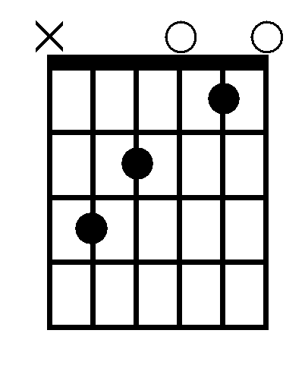

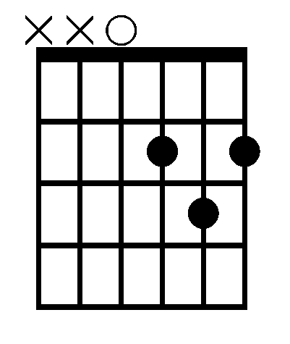

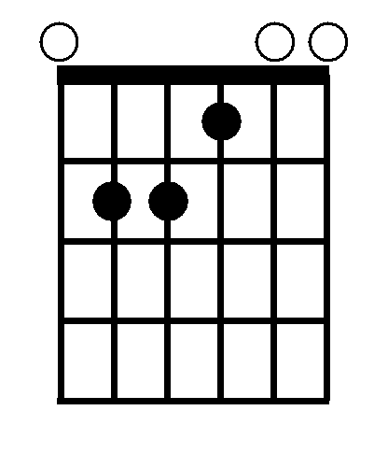

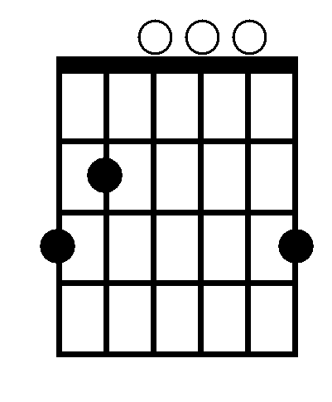

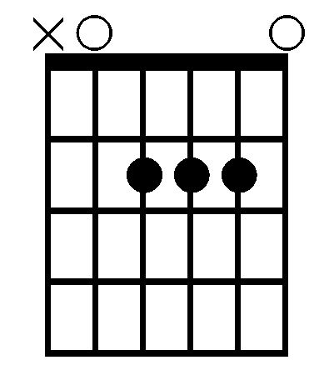

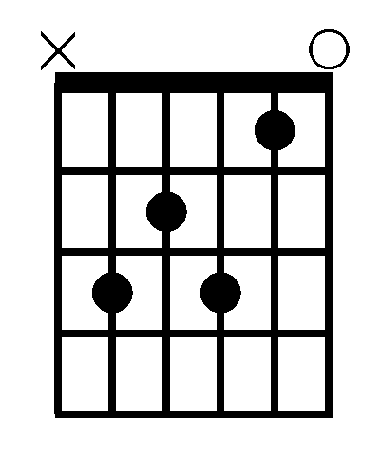

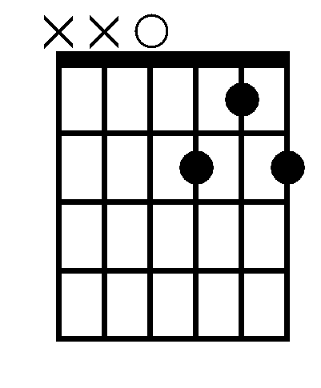

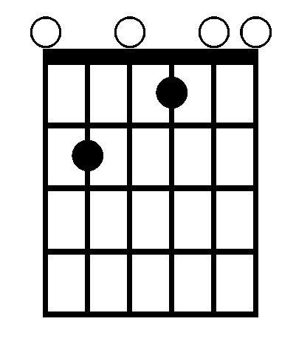

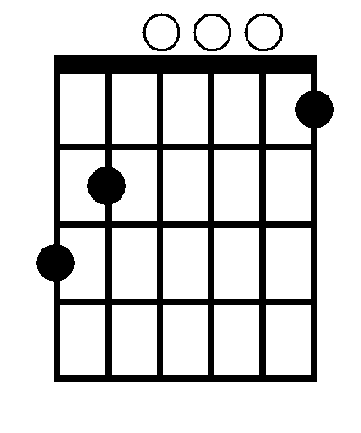

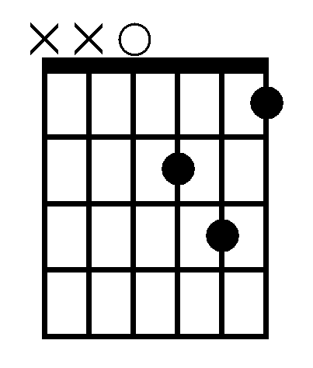

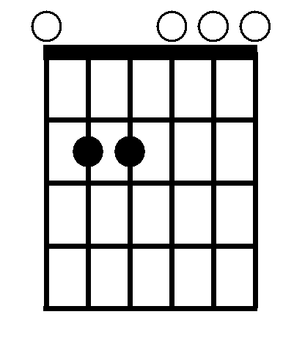

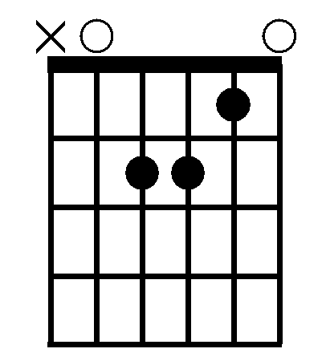

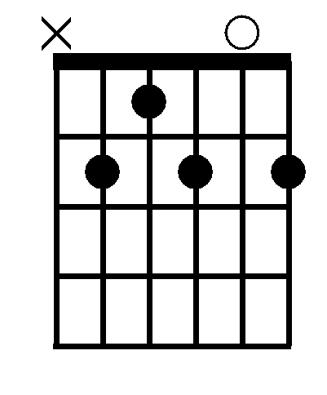

Learn & Master Guitar
预计学习时间3周
C7
C
1
1
2
2
3
3
4
D7
D
Dm
1
1
2
1
2
2
3
3
3
E7

1
E

1
Em
2
3
2
2
3
B7

1
G7
G
1
2
2
2
3
4
4
3
3
A7
A
Am

1
2 3
4
2
3
2 3
SESSION 5
31
Basic Open Chords
成为优秀吉他手不是要弹得快，而是头脑反应要快。
~ 匿名
SESSION 5- 基本开放和弦

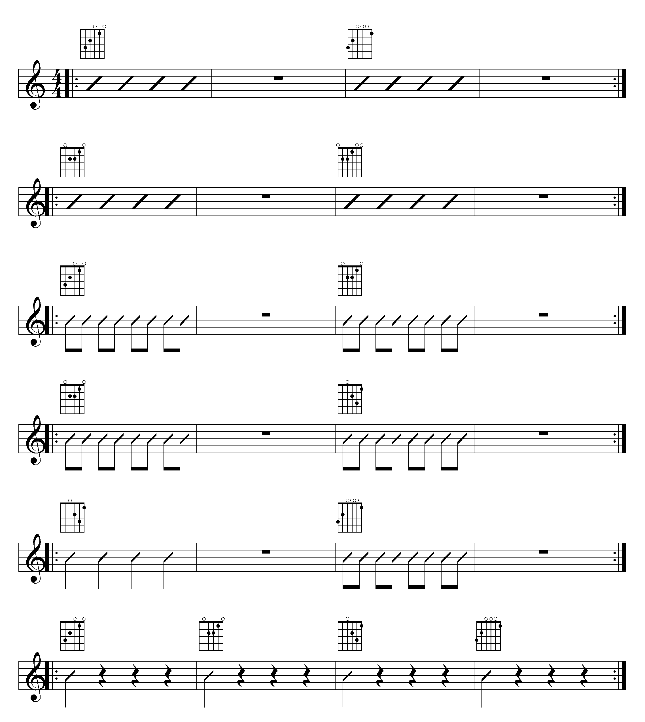

Learn & Master Guitar
基本开放和弦练习基本开放和弦练习基本开放和弦练习基本开放和弦练习基本开放和弦练习 - 1

学习和弦：C, G7, Am, E, & Dm

C
G7
该和弦使用了6条琴弦
该和弦使用了5条琴弦.
1.
每一拍扫拨和弦一次.

Am
E
5 string chord
6 string chord
2.
C
Am
3.
扫拨和弦，前半拍用下拨，后半拍用上拨
Am
Dm
4 string chord
4.
Dm
G7
5.
Am
G7
C
Dm
6.
SESSION 5
32
Basic Open Chords

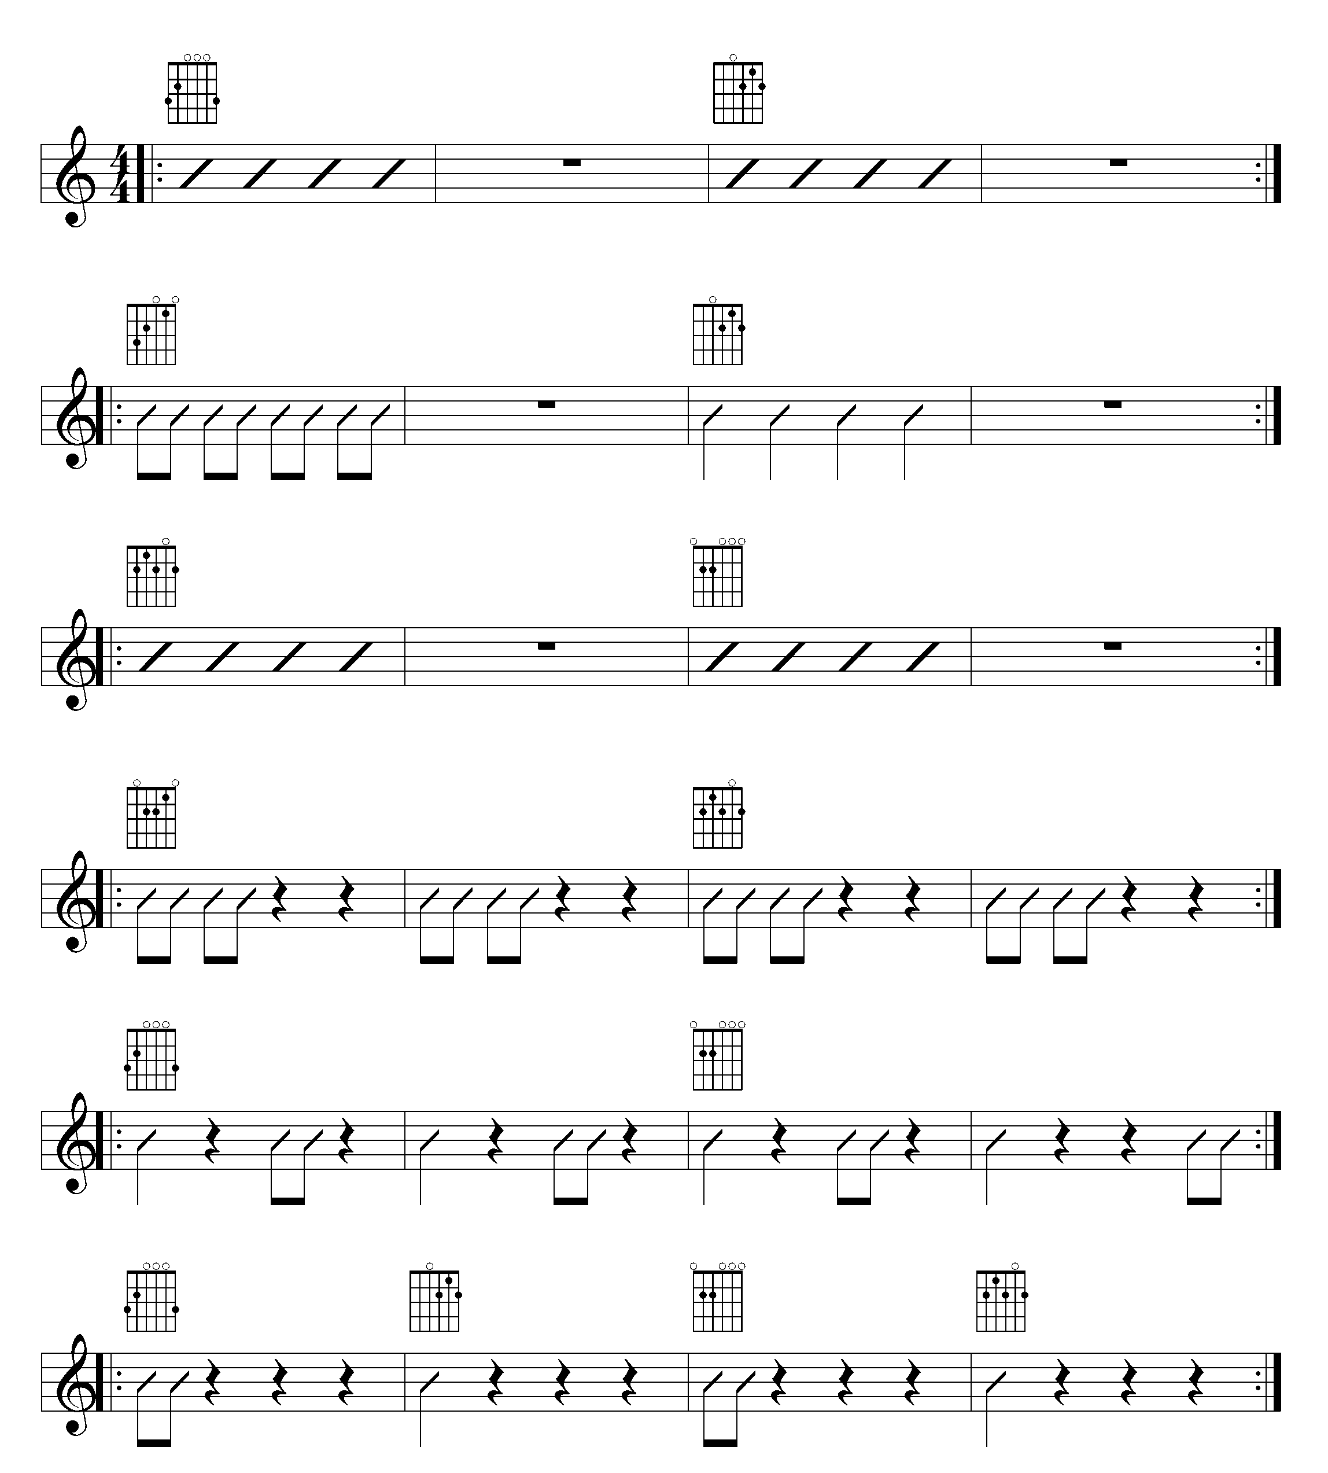

Learn & Master Guitar
基本开放和弦练习 - 2

学习和弦： G, D7, Em, & B7 chords

G
D7
4 string chord
6 string chord
1.
C
D7
2.
Em
B7
5 string chord
6 string chord
3.
用你的指尖按弦确保每个和弦音能正确发声
Am
B7
4.
G
Em
5.
注意节奏弹准确
G
Em
D7
B7
6.
SESSION 5
33
Basic Open Chords

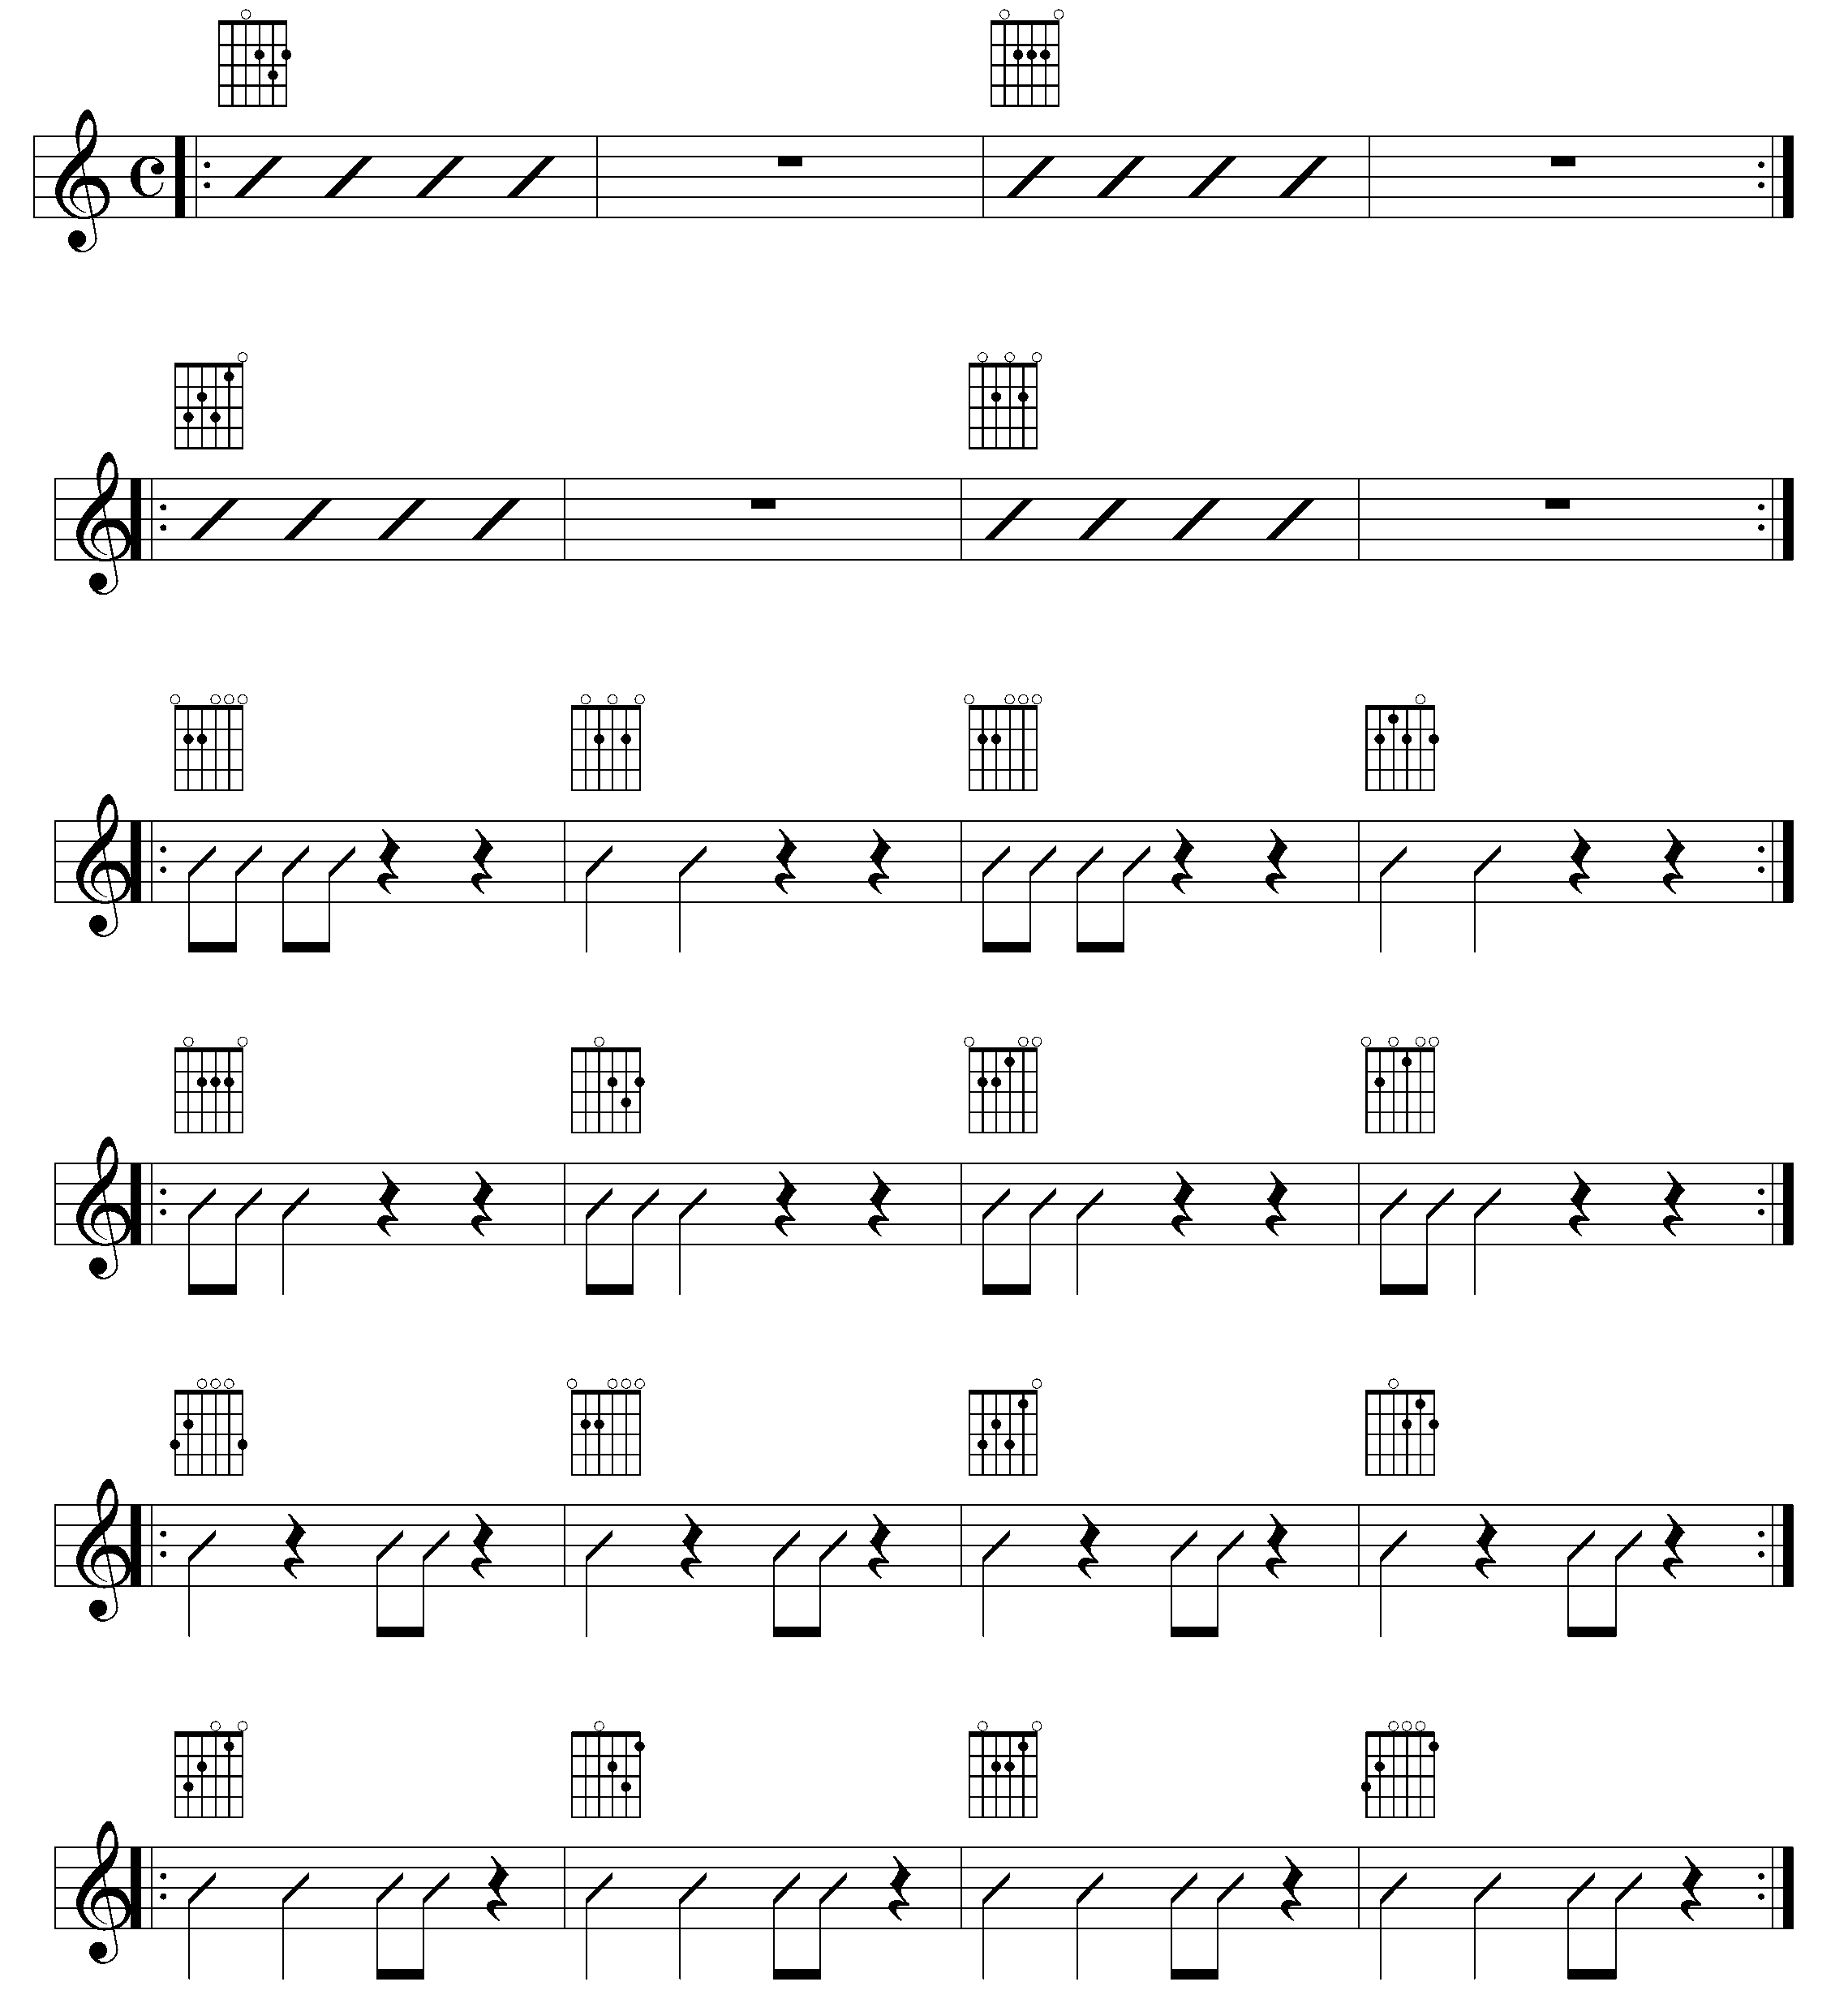

Learn & Master Guitar
基本开放和弦练习 - 3

学习和弦：D, C7, A, A7 & E7
D
A
5 string chord
4 string chord
1.
A7
C7
5 string chord
5 string chord
2.
Em
Em
A7
B7
3.
E7
A
D
E
6 string chord
4.
G
Em
D7
C7
5.
C
G7
Dm
Am
6.
快速的变换和弦，不要破坏节奏。
SESSION 5
34
Basic Open Chords

Learn & Master Guitar
Session 5 作业
Morning
Has
Broken(清晨已破晓)
SESSION 5
35
Basic Open Chords

Jam Along CD #2
Track 2 - Slow Version Track 3 - Medium Version Track 4 - Fast Version

· 记忆基本开放和弦 (第31页)

· 弹奏基本和弦练习1、2、3 (第32-34页)

· 弹奏 Morning Has Broken, 旋律与和弦分别练习 (第35页)

· 弹奏 America the Beautiful (第36页)

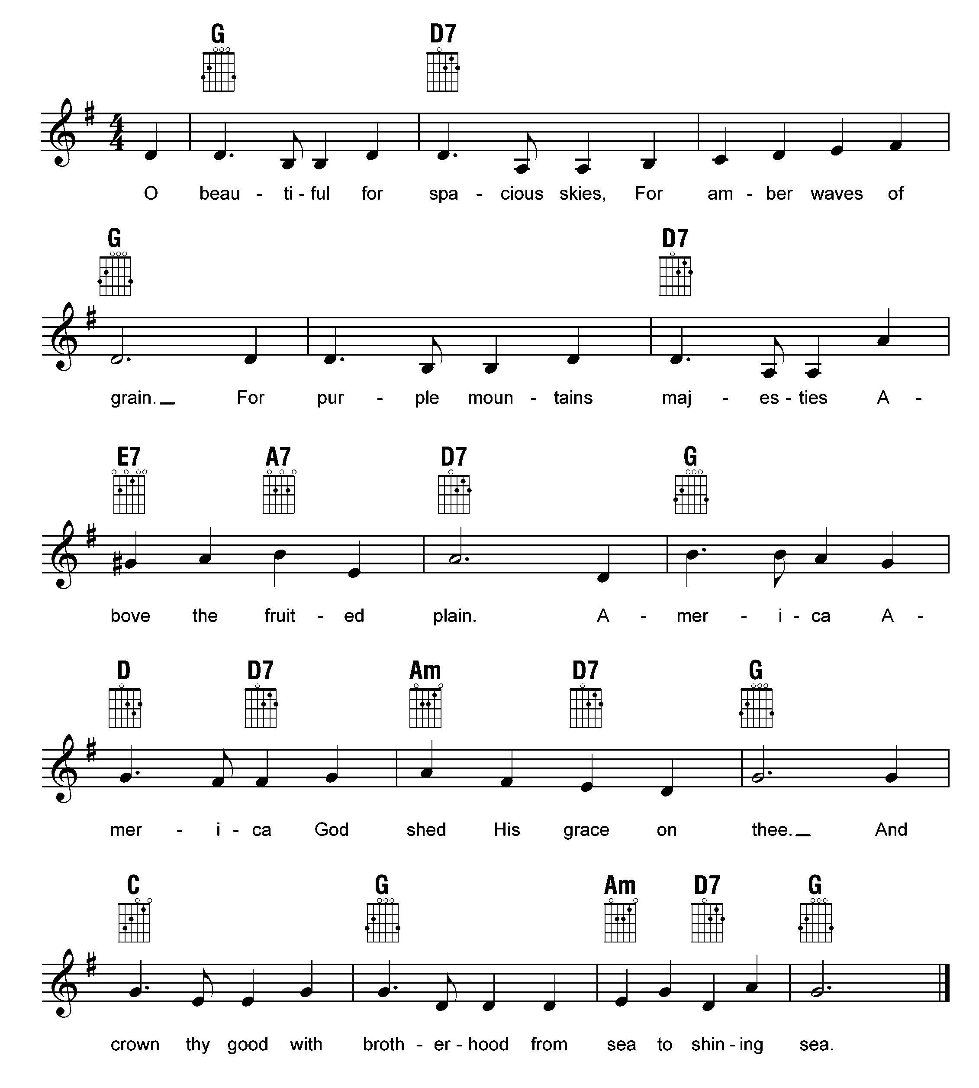

Learn & Master Guitar
整首歌曲的F音都需要升高半音.
America
The Beautiful(美丽的亚美利加)
Samuel A. Ward
SESSION 5
36
Basic Open Chords

Jam Along CD #2
Track 5 - Slow Version Track 6 - Medium Version Track 7 - Fast Version

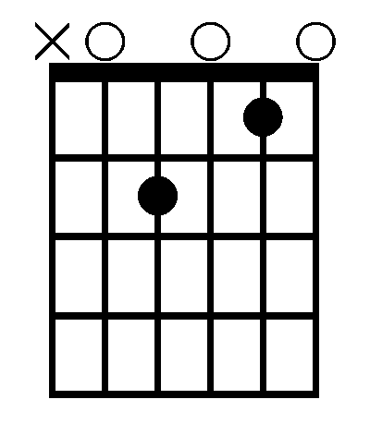

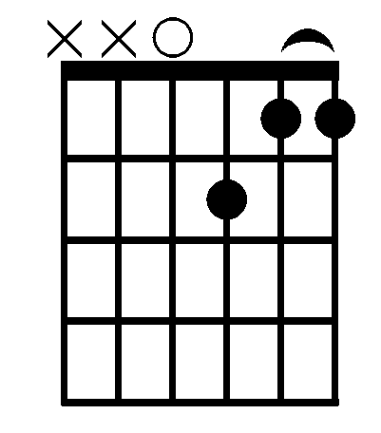

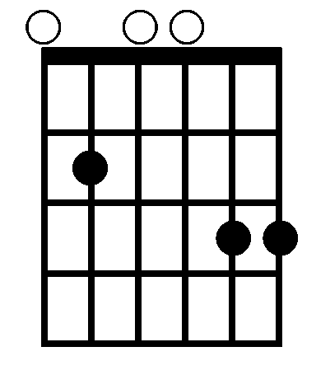

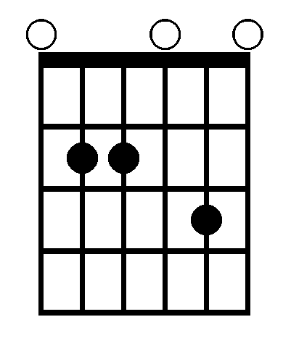

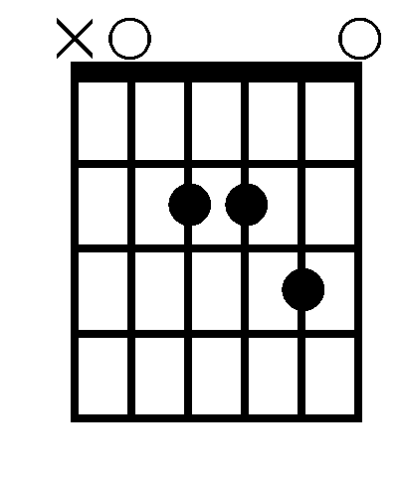

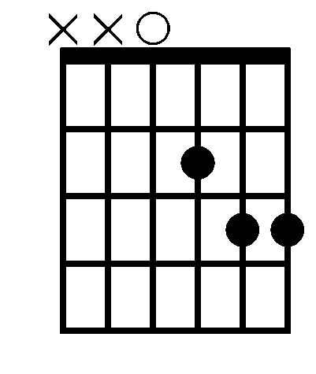

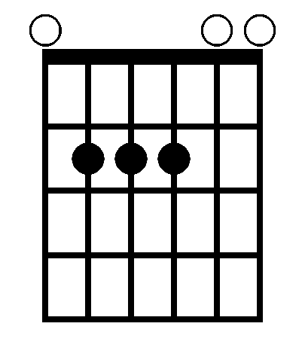

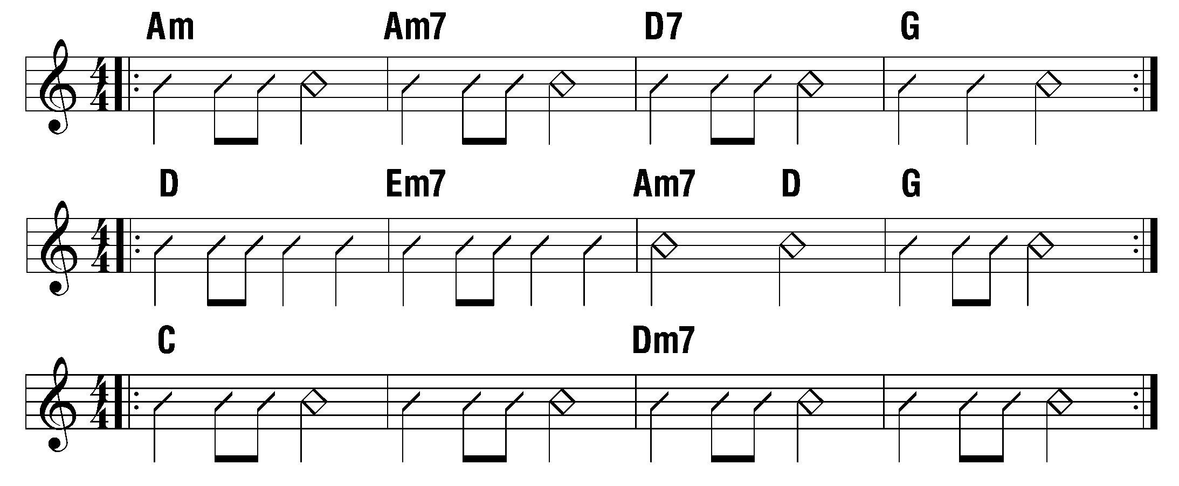

Learn & Master Guitar
预计学习时间2周
开放小七和弦

7
7
7
7
Am
Dm
Em
Em
1
1
1
2
2
1
1 2
3
4
4
另一种按法
开放挂留和弦

Asus
Dsus
Esus
2 3
1
2
3
4
4
3
4
小七和弦练习

练习和弦： Am7, Dm7, & Em7
1.
2.
3.
SESSION 6
37
Minor Seventh & Suspended Chords
如果音乐是爱的源泉,那么就继续弹奏下去吧。
~威廉·莎士比亚
SESSION 6 - 小七和弦与挂留和弦

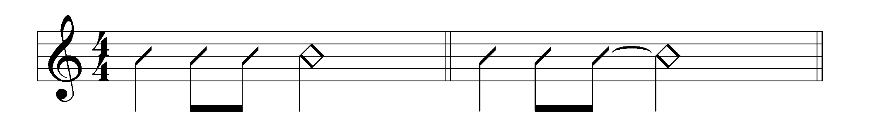

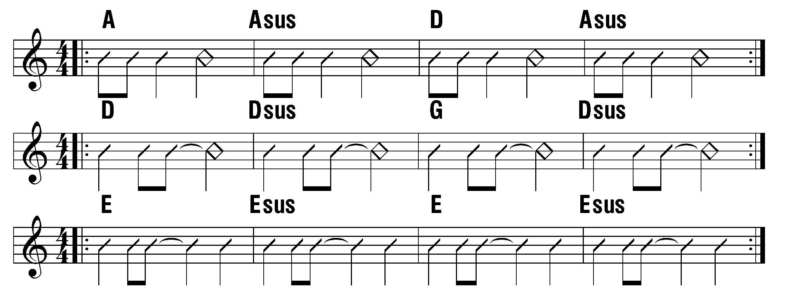

Learn & Master Guitar
带连音线的扫弦练习
不带连音线的节奏型
带连音线的节奏型
下拨
下拨
上拨 下拨
下拨
下拨
上拨
1.
下拨
下拨
上拨
下拨
上拨 下拨
下拨
下拨
上拨
上拨
下拨own
2.
下拨
上拨
下拨
上拨
下拨
下拨
上拨
下拨
上拨
3.
挂留和弦练习

练习和弦： Asus, Dsus, & Esus
1.
2.
3.
3个基本扫弦节奏型e

1.

2.
3.
SESSION 6
38
Minor Seventh & Suspended Chords

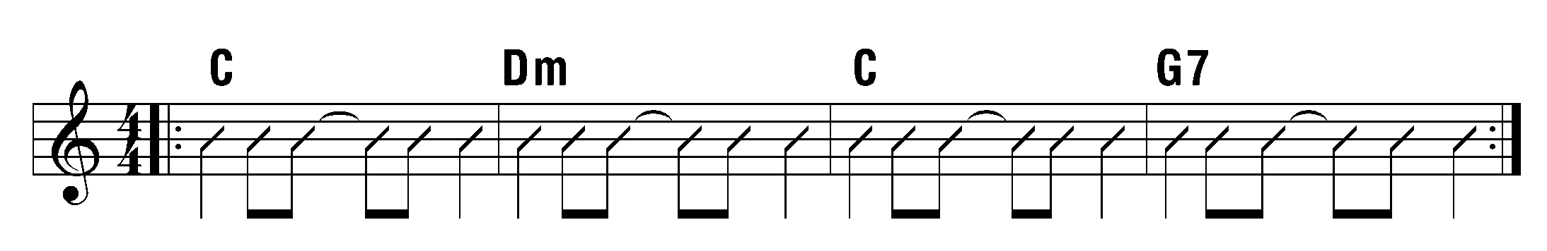
、
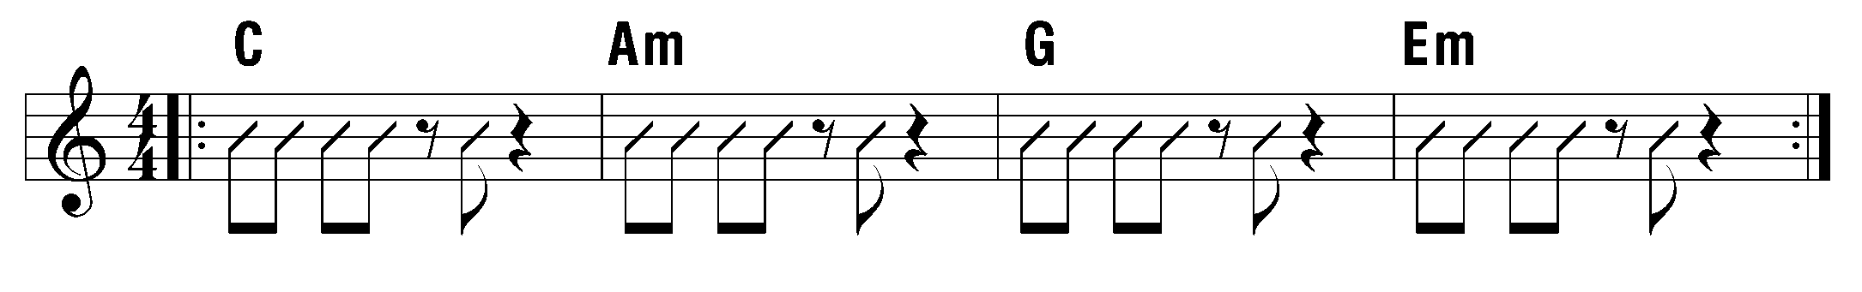

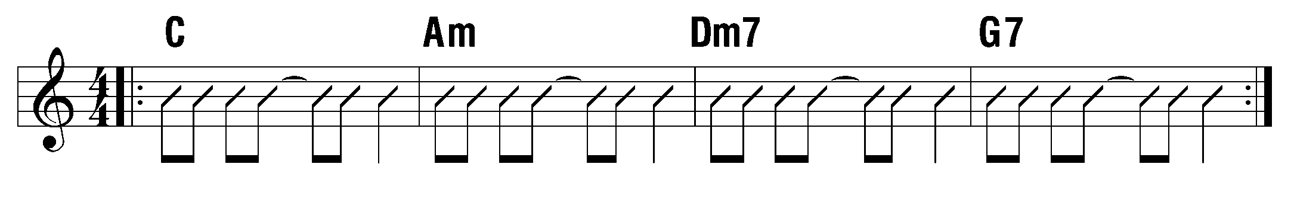

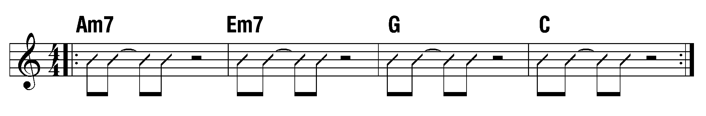

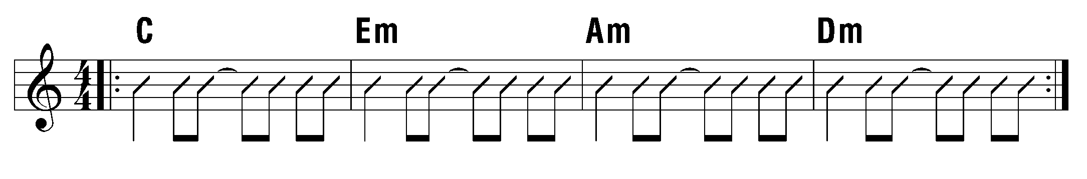

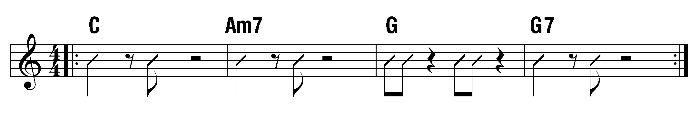

Learn & Master Guitar
C调开放和弦

练习和弦：C、 Am、 Am7、Dm、Dm7、G7、G、 Em、Em7
1.
2.
3.
4.
5.
6.
SESSION 6
39
Minor Seventh & Suspended Chords

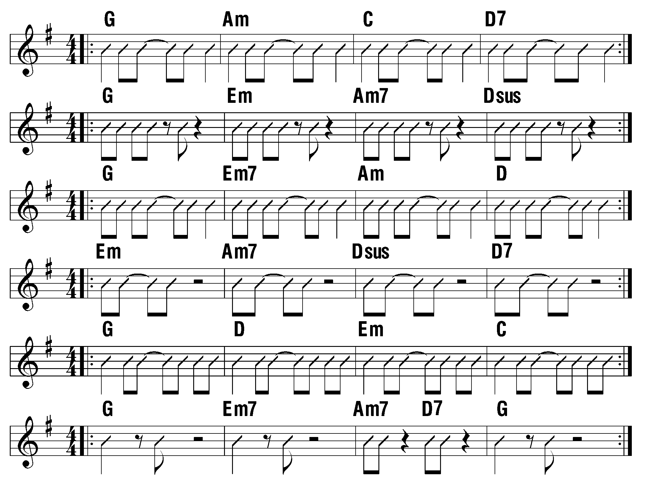

Learn & Master Guitar
G调开放和弦

练习和弦：G、Am、Am7、C、D、D7、Dsus、Em、Em7
1.
2.
3.
4.
5.
6.
D调开放和弦

练习和弦：D、D7、Em、Em7、G、G7、A、A7、Asus
1.
2.
3.
SESSION 6
40
Minor Seventh & Suspended Chords

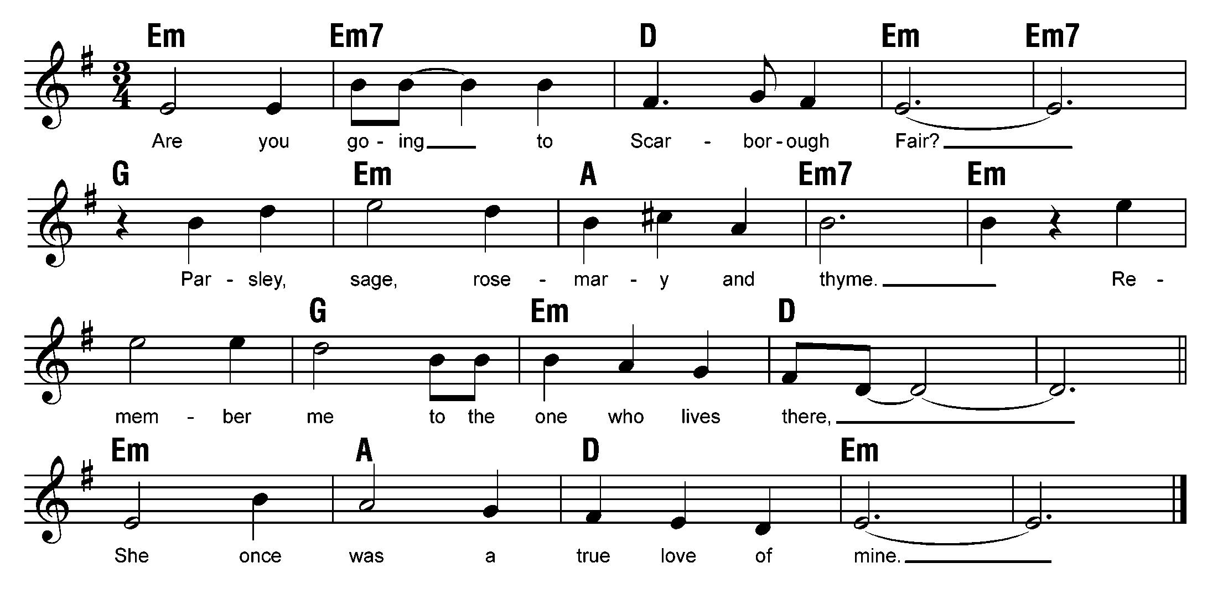

Learn & Master Guitar
4.
5.
6.
Session
6 作业
Scarborough
Fair（斯卡布罗集市）
SESSION 6
41
Minor Seventh & Suspended Chords

Jam Along CD #2
Track 8 - Slow Version Track 9 - Medium Version Track 10 - Fast Version

· 记忆开放小七和弦与挂留和弦。 (第37页)

· 弹奏C、G、D调和弦练习。 (第39-41页)

· 弹奏 Scarborough Fare, 分别弹奏旋律与和弦。 (第41页)

· 弹奏 Greensleeves, 分别弹奏旋律与和弦。 (第42页)

· 弹奏 The Banana Boat Song, 分别弹奏旋律与和弦。使用扫弦节奏型。 (第42页)

Learn & Master Guitar
Greensleeves（绿袖子）
Am7
D7
G
Em
Am7
Em
Am7
D7
G
Em
Am
E7
Am
C
G
Em
Am7
Em
C
G
Am
E7
Am
The Banana
Song
Boat（香蕉船歌）
G
D7
G
D7
G
D7
G
G
G
G
G
D7
G
SESSION 6
42
Minor Seventh & Suspended Chords

Jam Along CD #2
Track 14 - Slow Version Track 15 - Medium Version Track 16 - Fast Version

Jam Along CD #2
Track 11 - Slow Version Track 12 - Medium Version Track 13 - Fast Version

